Allegato 3

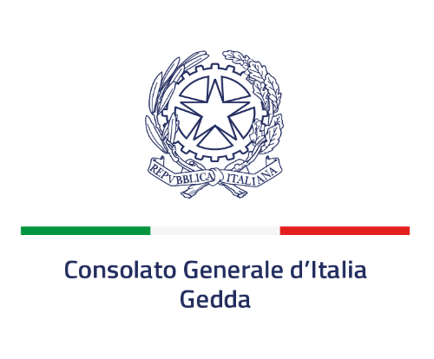

INFORMATIVA SULLA PROTEZIONE DELLE PERSONE FISICHE
CON RIGUARDO AL TRATTAMENTO DEI DATI PERSONALI
Regolamento (UE) 2016/679, art. 13

Il trattamento dei dati personali è improntato ai principi di liceità, correttezza e trasparenza a tutela dei diritti e delle libertà fondamentali delle persone fisiche. A tal fine, si forniscono le seguenti informazioni:
Il titolare del trattamento è il Ministero degli affari esteri e della cooperazione internazionale (MAECI) della Repubblica italiana, che, nel caso specifico, opera per il tramite del Consolato Generale d’Italia a Gedda sito in Prince Faisal Bin Fahad Street, Building No. 6535 Al Shati District – P.O.Box 215 Jeddah, e mail: contabilita.gedda@esteri.it e commerciale.gedda@esteri.it
- Il MAECI dispone di un responsabile della protezione dei dati personali che, in caso di quesiti o reclami, può essere contattato ai seguenti recapiti (Ministero degli affari esteri e della cooperazione internazionale, Piazzale della Farnesina 1, 00135 ROMA, tel. 0039 06 36911 (centralino), e-mail: rpd@esteri.it; pec: rpd@cert.esteri.it.

- I dati personali chiesti sono necessari per la selezione dello Sponsor a cui sarà affidata la sponsorizzazione.

- Il conferimento dei dati è un obbligo previsto dalla normativa italiana e l’eventuale rifiuto a fornire i dati chiesti comporta l’esclusione dalla procedura di selezione o dalla sponsorizzazione.

- Il trattamento sarà effettuato in modalità manuale o informatizzata da personale appositamente incaricato.

- I dati saranno comunicati agli organi di controllo interni ed esterni del MAECI. Con la firma della presente informativa, l’interessato dà il suo consenso alla comunicazione dei predetti dati anche alle competenti autorità locali per la loro verifica e alla pubblicazione degli elementi essenziali del contratto stipulato nel sito internet del committente conformemente alla normativa italiana sulla trasparenza dei contratti pubblici.

- I dati sono conservati per un periodo massimo di 5 anni a decorrere dal momento in cui ha termine il rapporto contrattuale per completamento dell’esecuzione o per altra ragione, ivi inclusa la risoluzione per inadempimento. Questo termine è sospeso in caso di avvio di un procedimento giudiziario.

- L’interessato può chiedere l’accesso ai propri dati personali e la loro rettifica. In questi casi, l’interessato dovrà presentare apposita richiesta ai recapiti indicati al punto 1, informando per conoscenza il responsabile della protezione dei dati del MAECI ai recapiti indicati al punto 2.

- Se ritiene che i suoi diritti siano stati violati, l’interessato può presentare un reclamo al responsabile della protezione dei dati del MAECI. In alternativa, può rivolgersi al Garante per la protezione dei dati personali (Piazza di Monte Citorio 121, 00186 Roma, tel. 0039 06 696771 (centralino), e-mail: garante@gpdp.it, pec: protocollo@pec.gpdp.it) o all’autorità giudiziaria.

Luogo e data Firma del Rappresentante legale per presa visione e accettazione

